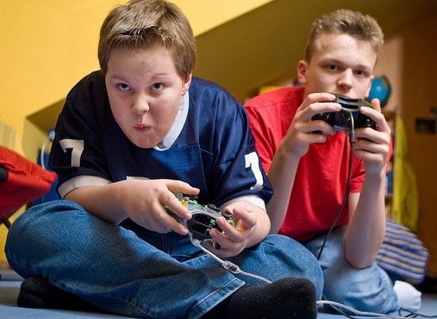  Что делать, чтобы ребёнок не стал зависимым от компьютера?  - Родителям необходимо контролировать разнообразную занятость ребёнка (кружки, секции, широкие интересы).  - Необходимо приобщать ребёнка к домашним обязанностям.  - Необходимо ежедневно общаться с ребёнком, быть в курсе возникающих у него проблем и конфликтов.  - Родители могут контролировать круг общения ребёнка. Обязательно приглашать в гости друзей сына или дочери.  - Родители должны знать место, где ребёнок проводит свое свободное время  - Учите своего ребёнка правилам общения, расширяйте кругозор ребёнка.  - Регулярно осуществлять цензуру компьютерных игр и программ.  - Можно приобщить ребёнка к настольным играм, научить его к играм своего детства.  - Не позволяйте ребёнку бесконтрольно выходить в интернет. Установите запрет на вхождение определённой информации.  - Помните о том, что родители для ребёнка являются образцом для подражания. Поэтому сами родители не должны нарушать правила, которые установили для ребёнка. | - Проанализируйте сами себя. Не являетесь ли вы сами зависимыми от табака, алкоголя, телевизора? Лучший рецепт профилактики зависимости у вашего ребёнка – ваше освобождение от своей зависимости.  Некоторые правила техники безопасности для родителей  • Для детей 7-12 лет компьютерная норма составляет 30 минут в день, не чаще чем 1 раз в два дня.  • Для подростков 12-14 лет – можно проводить у компьютера 1 час в день.  • От 14 до 17 лет максимальное время, проводимое ребёнком за компьютером –1,5 часа в день.  • Взрослым нежелательно работать за компьютером более 5 часов в день.  • Необходимо иметь выходной день один раз в неделю, когда за компьютер не садишься вообще.  В игре не должно быть ни одного минуса. Компьютерная игра должна:  1. Развивать.  2. Не содержать бранных слов и выражений.  3. Не формировать циничного отношения к действительности.  4. Не содержать агрессивной информации.  5. Не вызывать привыкания к боли, драматическим ситуациям.  6. Не учить противозаконным поступкам.  7. Не уродовать внешний облик человека.  8. Не содержать сексуальной тематики. | Муниципальное бюджетное общеобразовательное учреждение «Томаровская средняя общеобразовательная школа №1  им. Героя Советского Союза А.И. Шевченко»  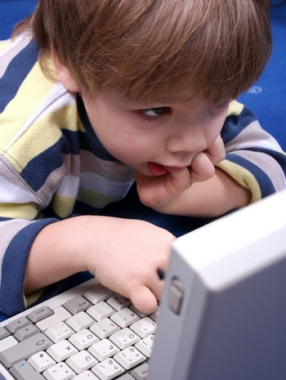  Рекомендации для родителей по профилактике игромании  подростков  Томаровка- 2024
  Игромания – разновидность психологической зависимости, заключается она в потребности в азартных играх, при этом утрачивается интерес к материальным, семейным, социальным ценностям. Наиболее распространенный вариант игромании – зависимость от компьютерных игр.  Про наличие игровой зависимости свидетельствуют следующие симптомы:  - нежелание зависимого человека отвлечься от компьютерной игры, появление ярко выраженного раздражения при вынужденном отстранении от игры, при возобновлении компьютерной игры наблюдается эмоциональный подъем;  - неспособность спрогнозировать время завершения компьютерного сеанса, откладывание этого момента на длительное время;  - постоянные разговоры зависимого человека о его любимой компьютерной игре;  - отсутствие интереса к еде (прием любой пищи, не отходя от компьютера);  - нерациональный режим дня, сокращение времени на сон с целью удлинения компьютерного сеанса;  - забывание о служебных, домашних делах, отсутствие интереса к ним;  - пренебрежение личной гигиеной. | Первые сигналы опасности  Рекомендации для родителей:  1. Чтобы виртуальный мир – не стал заменой реальной жизни, старайтесь проводить больше времени с ребенком, тогда вы обязательно заметите первые признаки зависимости.  2. Обратите внимание на то:  - сколько времени ваш ребенок проводит за компьютером и предпочитает ли ему реальное общение со сверстниками;  - дублирует ли он в обычной жизни свое поведение в игре, проявляет ли агрессивное настроение;  - проследите, как ребенок реагирует на компьютерный запрет – у игроманов может начаться депрессия, приближенная к суицидальной склонности;  - оцените его состояние здоровья - дети, которые проводят много времени за компьютером, испытывают частые головные боли, у них снижается зрение, портится осанка;  - зависимость от компьютера влияет на концентрацию внимания, собранность.  «Погружение в себя», молчаливость и замкнутость – сигнализируют о том, что простое детское увлечение принимает серьезные обороты.  Принимайте профилактические меры:  Подавайте личный пример – дети очень часто копируют поведение взрослых. И ваша привязанность к монитору – не сыграет в пользу хорошего подражания. Здорово, если у родителей и детей есть общее хобби, возможность проводить время на природе или в спортивном зале. Компьютер не должен стать источником жизни вашей дружной семьи. | Время у компьютера – награда за хорошее поведение и успеваемость. Ребенок должен привыкнуть к тому, что разрешения на компьютерные игры нужно заслужить. Гармоничное распределение времени между образованием, домашними делами и интересами, не сможет превратить мир подростка в виртуальную зависимость. На это просто не останется лишней минуты.  Следите за коллекцией тех игр, в которые играет ваш ребенок. Обсуждайте с детьми все, даже стратегию и тактику виртуальной игры. Хорошие родители знают, в какие игры играют их дети, могут дать совет, подсказать нужный ресурс. Пропагандируйте развивающие игры и сайты, следите за эмоциональным состояние ребенка после игры, старайтесь чередовать пристрастия, избегая прямого «подсаживания» на одно направление.  Даже если вы заметили прямую зависимость ребенка от компьютера – не паникуйте. Резкие запреты и скандалы не смогут моментально изменить его интересы, а только усугубят проблему. Сегодня, решением таких задач занимаются компетентные психологи, которые профессионально подскажут родителям, плавную тактику избавления от вредной привычки.  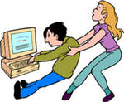  Исключить из компьютера  - Quake-3  - Counter Strike  - GTA (Vice City)  - Diablo-2

